Сегодня как никогда
актуальна удаленная работа

Организуйте домашний офис с помощью компьютеров
с Windows 10 Pro и Microsoft Office

Если ваша компания планирует приобретение компьютеров или ноутбуков, в том числе
для работы сотрудников из дома, лучшее решение – устройства с Windows 10 Pro.

Почему именно Windows 10 Pro?

Windows 10 Pro включает ряд возможностей, которые не доступны в Windows 10 Домашняя (Home), в том числе и возможности необходимые для безопасной и удобной удаленной работы. Например:

- Подключение к корпоративным сетям (сетям под управлением домена). Основа основ централизованного управления компьютерами. Позволяет ИТ-специалисту управлять компьютерами, применять групповые политики, устанавливать приложения
и обновления, настраивать доступ к ресурсам. Windows 10 Pro поддерживает подключение как к Active Directory, так и к Azure Active Directory.

- Возможности управляемого шифрования Bitlocker. Позволяет ИТ-специалисту включить шифрование на компьютерах сотрудников, чтобы надежно защитить конфиденциальную информацию при утере или краже компьютера сотрудника. Также Bitlocker позволяет зашифровать данные на внешних носителях (флешках или внешних дисках).

- Windows Information Protection (WIP). Средство защиты, помогающее в решении одной
из самых насущных проблем – преднамеренной или непреднамеренной утечки информации с устройств сотрудников. Для использования этой возможности необходимы решение MDM (например, Intune) или System Center Configuration Manager.

- Удаленный рабочий стол. Сотрудник может подключиться к своему компьютеру
с Windows Pro (находящемуся, например, в офисе) из дома или командировки, увидеть свой рабочий стол и использовать весь набор доступных рабочих инструментов.

Обратите внимание: Операционная система Windows 10 Домашняя (Home) предназначена
для домашних пользователей. Для Windows 10 Домашняя не предусмотрены инструменты централизованного ИТ-управления. При отсутствии такого управления на компьютерах
с Windows 10 Домашняя может происходить все, что угодно, вне внимания и контроля
со стороны компании. Сотрудники, например, смогут игнорировать необходимость включения BitLocker (делая файлы на диске потенциально не защищенными); свободно обмениваться рабочими файлами со сторонними людьми; устанавливать из интернета любые программы
(в том числе содержащие вредоносное ПО, открывающее доступ злоумышленников и вирусов
к документам, данным в буфере обмена и т.д.) и совершать другие действия, несущие риски для бизнеса.

Устройства, которые подойдут для удаленной работы:

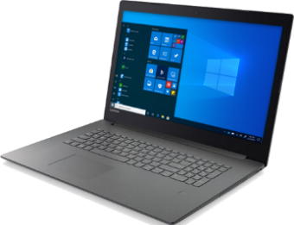  Lenovo V330-15IKB [81AX001HRU]  - Windows 10 Pro  - Intel Core® i7-8550U  - 15.6" LED 1920x1080 FHD  - SSD 256 ГБ  - RAM DDR4 8 Гб  - WEB-камера | 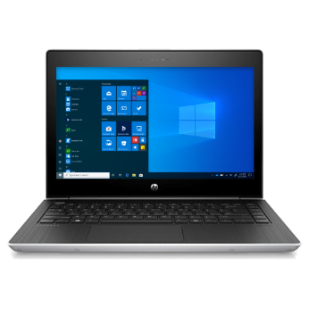  HP ProBook 430 G5 [2VP87EA]  - Windows 10 Pro  - Intel Core i5 8250U  - 15.6" LED 1920x1080 FHD  - SSD 256 ГБ  - RAM DDR4 8 Гб  - WEB-камера | 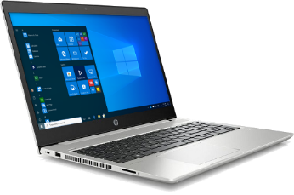  Acer A315-21G-47UW {NX.HCWER.045]  - Windows 10 Pro  - Intel Core i7 8565U  - 15.6" LED 1920x1080 FHD  - SSD 256 ГБ  - RAM DDR4 8 Гб  - WEB-камера | 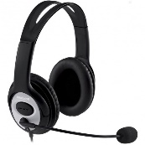  Проводная гарнитура Microsoft LX-3000
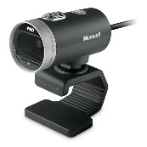
Web-камера Microsoft LifeCam Cinema

Приобретайте Microsoft Office с каждым компьютером или ноутбуком
Microsoft Office - ключевой рабочий инструмент для миллионов пользователей. Превратите компьютеры или ноутбуки в полноценные рабочие места с Office 2019 или Office 365. Например, вы можете выбрать Office для дома и бизнеса 2019 – базовый набор Office с правом
на коммерческое использование. Или подписку Office 365 Бизнес Премиум – широкий набор приложений и сервисов для компьютеров и мобильных устройств сотрудника.

Обратите внимание: Office для дома и учебы 2019, Office 365 персональный, Office 365 для дома предназначены только для домашнего, некоммерческого использования и не дают прав коммерческого использования.

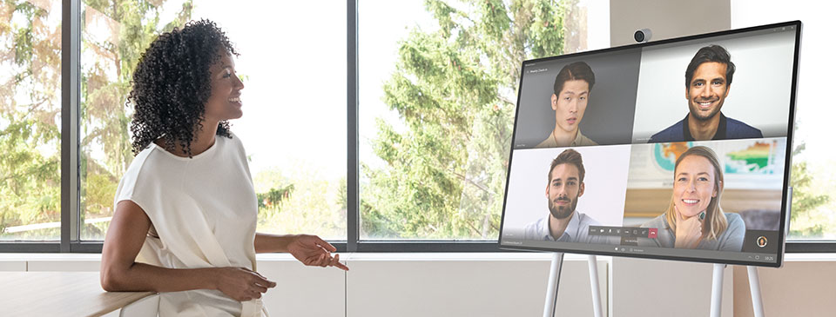

Организуйте удаленное взаимодействие с Microsoft Teams

Microsoft Teams — это платформа для командной работы, позволяющая предприятиям малого
и среднего бизнеса удаленно выполнять многие важные бизнес-задачи. С помощью Microsoft Teams вы можете общаться в чате, проводить видеоконференции, совместно работать с другими сотрудниками, а также с клиентами, поставщиками и партнерами. Приложения Microsoft Office встроены прямо в Microsoft Teams, поэтому вы можете делиться файлами, созданными в Word, Excel, PowerPoint и Outlook, не выходя из системы.

Как воспользоваться Microsoft Teams?

Microsoft Teams является частью Office 365. Даже если у вас нет Office 365, Microsoft предоставит доступ к приложению Teams в эти непростые времена. Вот несколько простых способов получить программный продукт Microsoft Teams для предприятий малого и среднего бизнеса прямо сейчас – даже если у вас нет Office 365.

- Новые или существующие пользователи Microsoft, у которых в настоящее время нет лицензий, включающих лицензии Microsoft Teams (например, Exchange Online или Office 365 Business), смогут обратиться к своему поставщику для получения бесплатной шестимесячной пробной версии Microsoft Teams. Это предложение подходит
для компаний с числом пользователей до 1000.

- Пользователи могут самостоятельно создать учетную запись электронной почты
в управляемом домене Azure Active Directory (AAD) и получить пробное использование Teams Exploratory. С пошаговой инструкцией вы можете ознакомиться здесь. Предложение Microsoft Teams Exploratory позволяет пользователям в организации с Azure Active Directory (AAD), не имеющим лицензии на Teams, начать пробное использование Teams. Администраторы могут включать и отключать эту функцию для пользователей
в организации.

В то время как многие компании переходят на удаленную работу, мы надеемся, что Microsoft Teams поможет вам продолжать развитие бизнеса. После того как вы начнете работать, ознакомьтесь с полезными советами, историями клиентов и информативными статьями, созданными помочь адаптироваться к удаленной работе.

Работайте удаленно с приложением Microsoft Teams

- Новый уровень командной работы. Организация собраний на десятки, сотни или тысячи участников независимо от размеров вашего конференц-зала. Проведение аудио-, видео- или веб-конференций с коллегами или пользователями из других компаний, прямые трансляции для широкой аудитории.*

- Удаленная совместная работа. С Teams документы Word, слайды PowerPoint и файлы Excel будут всегда под рукой, совместная работа над ними вместе с коллегами в режиме реального времени. Средство планирования, ведение заметок во время собрания, демонстрация экрана, запись собрания и обмен мгновенными сообщениями.*

- Устройства для проведения собраний. Моментальный переход из группового чата
в видеоконференцию одним нажатием кнопки с помощью устройств Microsoft Teams Rooms от наших сертифицированных партнеров Logitech, Crestron, Polycom, Lenovo, HP, Yealink.*

* Доступные возможности зависят от выбранного плана Office 365 и надстроек.

Устройства для Microsoft Teams:
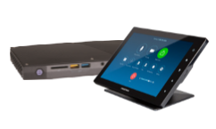 | 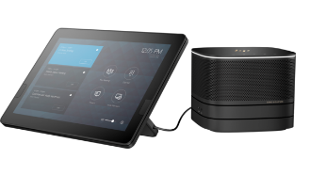 | 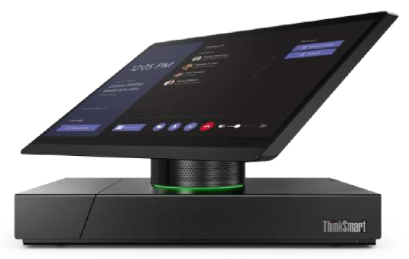 | 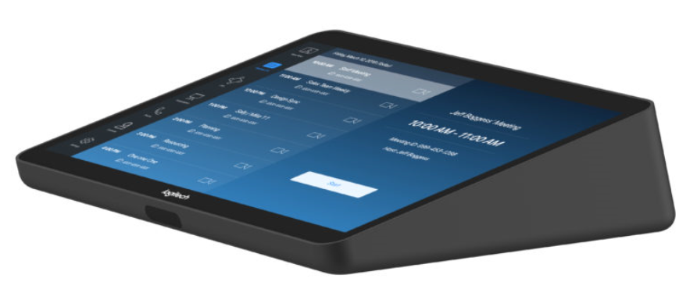
Crestron Flex C100  - Изображение, описание  - 10,1-дюймовый дисплей  - Аудиосистема Dolby  - Два всенаправленных микрофона  - Встроенный защищенный органайзер для кабелей  - Windows 10 | HP Slice G2 Meeting Rooms  - Изображение, описание  - Аудиосистема Dolby  - 10,1-дюймовый дисплей  - Два всенаправленных микрофона  - Встроенный защищенный органайзер для кабелей  - Windows 10 | Lenovo ThinkSmart Hub 500  - Встроенный поворотный 11,6-дюймовый дисплей  - Интегрированная аудиосистема Dolby  - Два всенаправленных микрофона  - Встроенный защищенный органайзер для кабелей  - Windows 10 | Logitech Tap  - 10,1-дюймовый дисплей с олеофобным  - Встроенный органайзер кабелей и средства скрытой прокладки  - Различные виды крепения, в том числе с пмощью крепления VESA  - Windows 10

По вопросам приобретения оборудования или программного обеспечения вы можете обратиться в компанию ООО «Дисплей Балтика»: +7 (812)703-00-18, sales@displaygroup.ru

